Empezamos a depurar
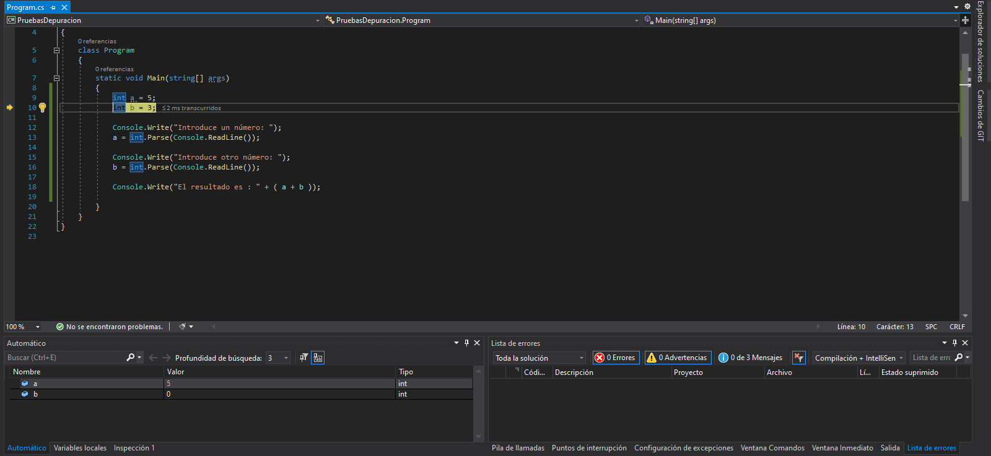
Cuando llegamos a la línea donde nos pide introducir el primer número, se nos abrirá la consola
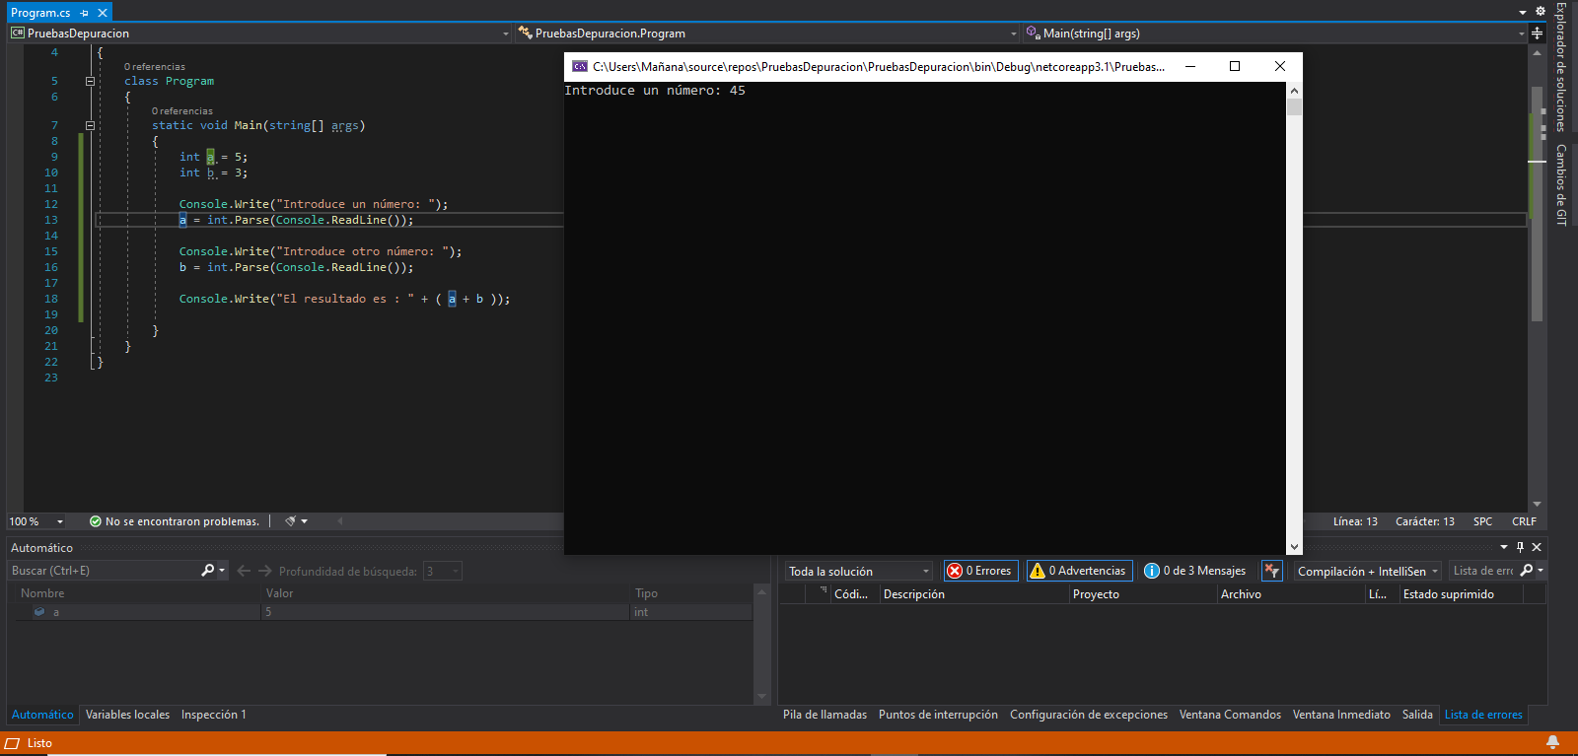

Avanzamos hasta la siguiente linea donde nos pide introducir otro numero y se nos volverá a abrir la consola
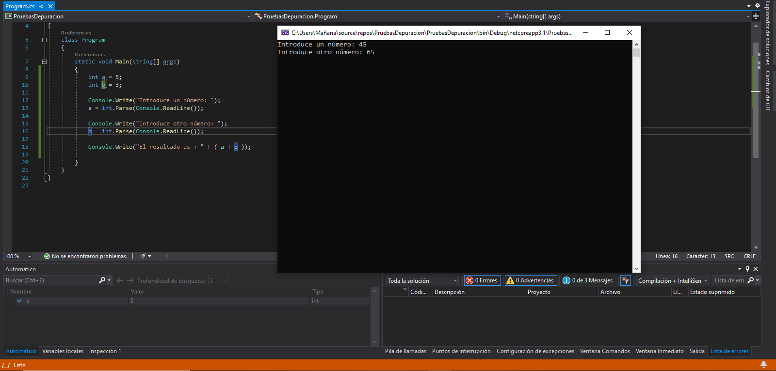
Avanzamos hasta el final del código y terminamos la depuración.

